Принято:  Советом педагогов  Протокол № 1 от 30.08.2016г. | 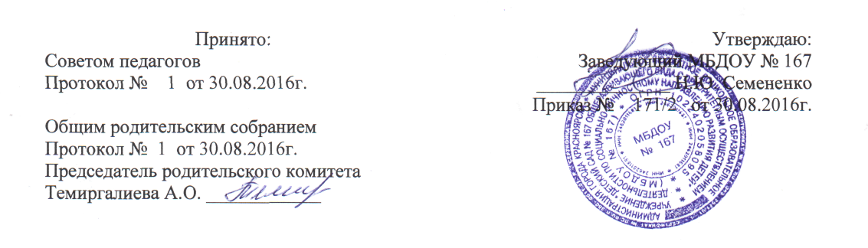

ПОРЯДОК ДОСТУПА ПЕДАГОГИЧЕСКИХ РАБОТНИКОВ К ИНФОРМАЦИОННО-ТЕЛЕКОММУНИКАЦИОННЫМ СЕТЯМ И БАЗАМ ДАННЫХ, УЧЕБНЫМ И МЕТОДИЧЕСКИМ МАТЕРИАЛАМ

1. Общие положения
1.1. Порядок доступа педагогических работников к информационно-телекоммуникационным сетям и базам данных, учебным и методическим материалам, материально-техническим средствам обеспечения образовательной деятельности (далее - Порядок) является локальным нормативным актом муниципального бюджетного дошкольного образовательного учреждения «Детский сад № 167 общеразвивающего вида с приоритетным осуществлением деятельности по социально-личностному направлению развития детей» (далее - МБДОУ) и регламентирует доступ педагогических работников МБДОУ к информационно-телекоммуникационным сетям и базам данных, учебным и методическим материалам, материально-техническим средствам обеспечения образовательной деятельности.
1.2. Настоящий Порядок разработан в соответствии с п. 7 ч. 3 статьи 47 Федерального закона от 29 .12. 2012 г. № 273-ФЗ «Об образовании в Российской Федерации».
1.3. Доступ педагогических работников к информационно-телекоммуникационным сетям и базам данных, учебным и методическим материалам, материально-техническим средствам обеспечения образовательной деятельности обеспечивается с целью качественного осуществления педагогической, научной, методической или исследовательской деятельности.
1.4. Настоящий Порядок действует вплоть до принятия нового локального нормативного акта.

2. Доступ к информационно-телекоммуникационной сети Интернет
2.1.Доступ педагогических работников к информационно-телекоммуникационной сети Интернет осуществляется с персональных компьютеров, ноутбуков, планшетных компьютеров и т.п., установленных в помещениях МБДОУ и подключенных к сети Интернет, в пределах установленного лимита на входящий трафик, а также возможности МБДОУ по оплате трафика.
2.2.Доступ педагогических работников к информационно-телекоммуникационной сети Интернет производится с использованием ограничений Интернет-фильтра.
2.3.Предоставление доступа к информационно-телекоммуникационным сетям в МБДОУ педагогическому работнику осуществляется заместителем заведующего по УВР или старшим воспитателем.

3.Доступ к базам данных
3.1.Педагогическим работникам обеспечивается доступ к следующим базам данных свободного доступа:
- информационные справочные системы;
- профессиональные базы данных (сайт Министерства образования и науки РФ, сайт Министерства образования Красноярского края, сайт Красноярского информационно-методического центра, вебинары, дистанционные научно-практические конференции и т.д.);
- поисковые системы.
3.2. Информация об образовательных, методических, научных, нормативных и других электронных ресурсах, доступных к пользованию, размещается на сайте МБДОУ.

4.Доступ к учебным и методическим материалам

4.1.Учебные и методические материалы, размещаемые на официальном сайте МБДОУ, находятся в открытом доступе.
4.2.Педагогическим работникам по их запросам могут выдаваться во временное пользование учебные и методические материалы, входящие в оснащение методического кабинета МБДОУ.
4.3.Выдача педагогическим работникам во временное пользование учебных и методических материалов осуществляет заместителем заведующего по УВР и старший воспитатель.
4.4.Срок, на который выдаются учебные и методические материалы определяет заместитель заведующего по УВР или старший воспитатель с учетом графика использования запрашиваемого материала.
4.5.Выдача педагогическому работнику и сдача им учебных и методических материалов фиксируются в журнале выдачи.
4.6.При получении учебных и методических материалов на электронных носителях, подлежащих возврату, не допускается удаление или изменение педагогическими работниками информации на этих носителях.

5.Доступ к материально-техническим средствам обеспечения образовательной деятельности
5.1.Доступ педагогических работников к материально-техническим средствам обеспечения образовательной деятельности осуществляется:
- без ограничения в групповых помещениях, физкультурном и музыкальном залах и иным помещениям и местам проведения непосредственно образовательной деятельности во время, отведенное в расписании занятий;
- в групповых помещениях, физкультурном и музыкальном залах и иных помещениях и местах организации образовательной деятельности вне времени, определённого расписанием занятий, по согласованию с работником, ответственным за данное помещение.
5.2. Использование движимых (переносных) материально-технических средств обеспечения образовательной деятельности (экран, проектор и др.) осуществляется с разрешения заместителя заведующего по ВМР или старшего воспитателя, ответственного за сохранность и использование соответствующих средств.
5.3. Выдача педагогическому работнику и сдача им движимых (переносных) материально-технических средств обеспечения образовательной деятельности фиксируются в журнале выдачи материальных ценностей.
5.4. Для копирования и тиражирования учебных и методических материалов педагогические работники имеют право пользования копировальным аппаратом на своем рабочем месте.
5.5. Педагогический работник может сделать количество копий страниц формата А4, необходимое для его профессиональной деятельности.
5.6. Для распечатывания учебных и методических материалов педагогические работники имеют право пользоваться принтером на своем рабочем месте.
5.7. Накопители информации (CD-диски, флеш-накопители, карты памяти), используемые педагогическими работниками при работе с компьютерной информацией, предварительно должны быть проверены на отсутствие вредоносных компьютерных программ. Применение накопителей информации без предварительной проверки на отсутствие вредоносных компьютерных программ не допускается.

6.Обязанности и ответственность педагогов, осуществляющих доступ к информационно-телекоммуникационным сетям и базам данных, учебным и методическим материалам, материально-техническим средствам обеспечения образовательной деятельности.

6.1.Осуществляя доступ к информационно-телекоммуникационным сетям и базам данных, учебным и методическим материалам, материально-техническим средствам обеспечения образовательной деятельности, педагоги обязаны:
- соблюдать настоящий Порядок;
- не нарушать правила техники безопасности, пожарной безопасности и санитарно-гигиенических правил и норм;
- не допускать порчи персональных компьютеров, ноутбуков, принтера, копировального аппарата, учебных и методических материалов, материально-технических средств обеспечения образовательного процесса.
6.2. Контроль доступа к информационно-телекоммуникационным сетям и базам данных, учебным и методическим материалам, материально-техническим средствам обеспечения образовательной деятельности осуществляет заместитель заведующего по УВР и старший воспитатель МБДОУ.

